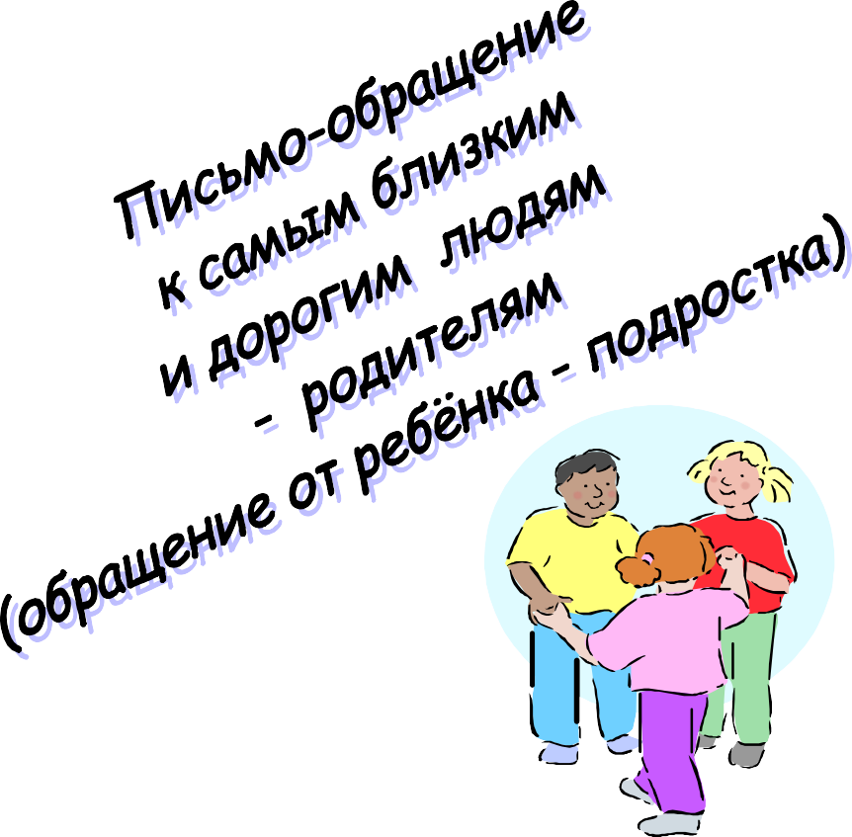


Письмо – обращение к самым близким и дорогим людям –
моим родителям!

- Не портите меня. Я прекрасно знаю, что не должен получать всё то, о чём прошу. Я просто проверяю вас.
- Не бойтесь проявить твёрдость по отношению ко мне. Я предпочитаю это. Это позволяет мне знать меру и место.
- Не применяйте силу в отношениях со мной. Иначе это научит меня думать, что сила –это всё, что имеет значение. С большей готовностью я восприму ваше руководство мной.
- Не будьте непоследовательными. Это сбивает с толку и заставляет пытаться «выйти сухим из воды» во всех возможных случаях.
- Не давайте пустых обещаний. Это подрывает моё доверие к вам.
- Не поддавайтесь на мои провокации, когда я говорю и делаю вещи, которые огорчают вас. В противном случае я снова буду пытаться добиться такой «победы».
- Не огорчайтесь, если я говорю, что ненавижу вас. Просто я хочу, чтобы вы пожалели о том, что вы сделали по отношению ко мне.
- Не заставляйте меня чувствовать себя малышом. Я компенсирую это тем, что буду вести себя так, как будто я – «центр Вселенной».
- Не делайте для меня и за меня то, что я могу сделать для себя и за себя сам. Если это произойдёт, я буду требовать, чтобы вы обслуживали меня всегда.
- Не обращайте внимание на мои глупые выходки. Ваше повышенное внимание поможет их закрепить.
- Не пытайтесь меня поучать в конфликтной ситуации. Я всё равно ничего не услышу, а если услышу, то не стану реагировать. Поговорите со мной тогда, когда гнев уступит место здравому смыслу.
- Не пытайтесь меня всё время поучать. Вы удивились бы, узнав, как хорошо я знаю, что такое «хорошо» и что такое «плохо».
- Не заставляйте меня считать, что ошибки, сделанные мною, - это преступление. Я должен научиться делать ошибки, не думая при этом, что ни на что не годен.
- Не придирайтесь ко мне и не ворчите. Иначе мне придётся притвориться глухим, чтобы как-то защититься.
- Не требуйте от меня объяснений по поводу моего плохого поведения. Я действительно не смогу ничего объяснить. Если вы сможете это понять, я попытаюсь сам себе и вам всё объяснить, но на это надо время.
- Не испытывайте слишком сильно мою честность. Меня легко испугать, при этом я начинаю врать.
- Не забудьте, что я развиваюсь, а значит – экспериментирую. Таким образом, я учусь. Примиритесь, пожалуйста, с этим.
- Не оберегайте меня от последствий моей деятельности. Мне необходимо учиться на собственном опыте.
- Не обращайте внимания на мои маленькие недомогания. Я могу научиться получать удовольствие от своего плохого здоровья, если благодаря ему я буду в центре вашего внимания.
- Не отмахивайтесь от меня, если я задаю вам честные и прямые вопросы. В противном случае вы обнаружите, что я перестал вас спрашивать и ищу интересующую меня информацию там, где мне её предлагают.
- Не отвечайте на мои глупые и бессмысленные вопросы. Я просто хочу обратить на себя ваше внимание.
- Никогда не считайте, что извиниться передо мной – ниже вашего достоинства. Ваше честное извинение и признание своих ошибок вызывает у меня по отношению к вам удивительно тёплые чувства.
- Никогда не утверждайте, что вы совершенны и непогрешимы. Иначе мне придётся быть достойным слишком многого, а так не хочется утверждаться в обратном.
- Не беспокойтесь о том, что мы проводим слишком мало времени вместе. Стоит побеспокоиться о том, что как мы с вами его проводим.
- Не позволяйте моим страхам возбуждать в вас тревогу. В противном случае я действительно испугаюсь. Демонстрируйте мне ваше мужество и собственную храбрость.
- Не забывайте, что мне нужны ваше понимание и поддержка. Я думаю, что вы и без меня это знаете.
- Относитесь ко мне так, как вы относитесь к своим друзьям. Я тоже хочу быть вашим лучшим другом.
- Не забывайте, ваши добрые мысли и тёплые пожелания, которые вы дарите мне щедро каждый день, если не сейчас, то через годы вернуться вам сторицей.
- Помните, что у вас есть самое великое чудо на свете. Это чудо – я, Ваш ребёнок!!!!

